**Universidade Federal do Piauí – UFPI**

**Projeto Universidade Simples**

**Engenharia de Software**

**How to setup environment**

Este documento tem como finalidade exibir os passos que devem ser realizados para configurar o ambiente para desenvolvimento do Projeto Universidade Simples em sua versão Web.

Inicialmente é necessário utilizar-se de um ambiente de desenvolvimento integrado (IDE). Ao longo do desenvolvimento do projeto foi utilizado o Eclipse, em sua versão Neon. Para realizar o download do Eclipse, acesse o seguinte endereço: <https://www.eclipse.org/downloads/>.

Após baixar e instalar o eclipse, é necessário realizar o clone do projeto. Ele pode ser feito da seguinte forma:

**Passo 1)** Primeiro clique no canto superior esquerdo, na opção *File*, e escolha a opção *Import*. A Figura 1 exibe a tela com o seguinte passo;

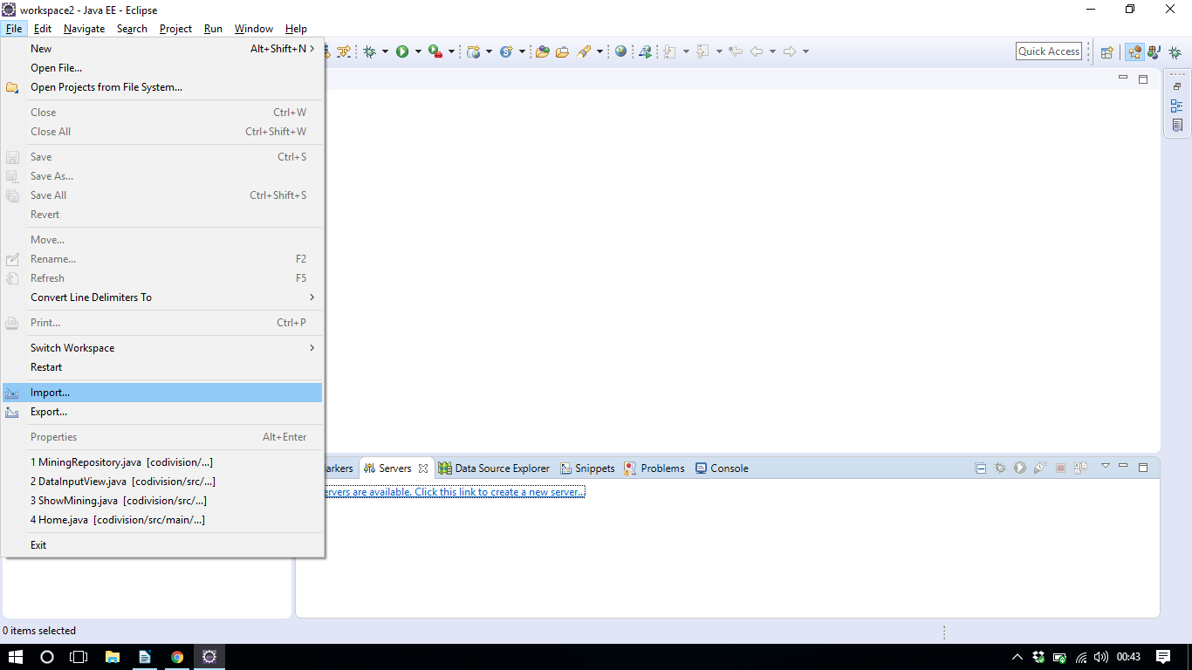Figura 1 – *File*

**Passo 2)** Será exibido uma janela, então escolha entre as opções a pasta *Git* e a opção *Projects from Git*, como é mostrado na Figura 2;

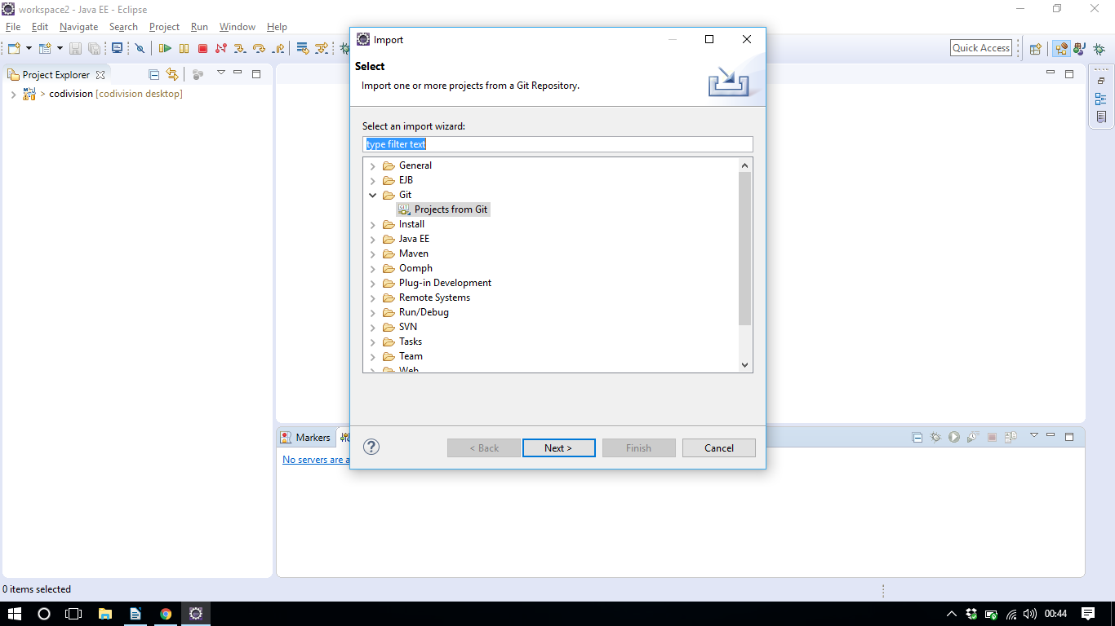Figura 2 – Tipo de *Import*

3) Apos informar que deseja importar um projeto do *git* e escolher a opção *next*, será exibido uma tela solicitando a forma como esse repositório encontra-se. Se ele está localmente ou através da *URL*. A Figura 3 exibe tal imagem. Então deve ser escolhido a opção *Clone* *URL* para prosseguir.

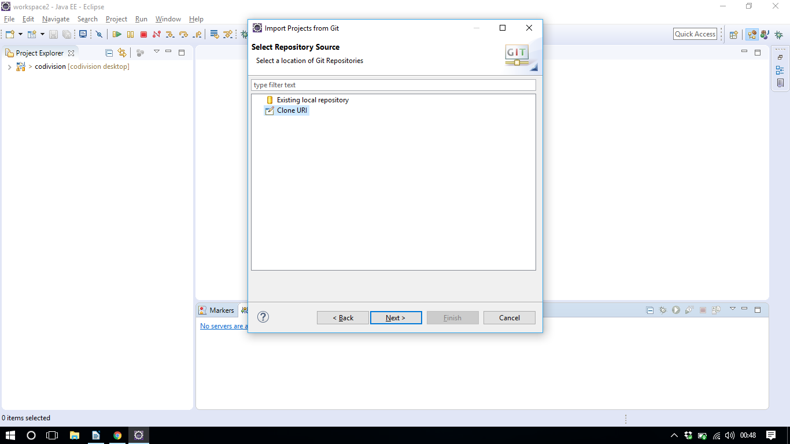Figura 3 – *Clone Project*

4) Então é exibido uma tela com o formulário que deve ser preenchido com as informações do repositório. Podemos ver isso na Figura 4.

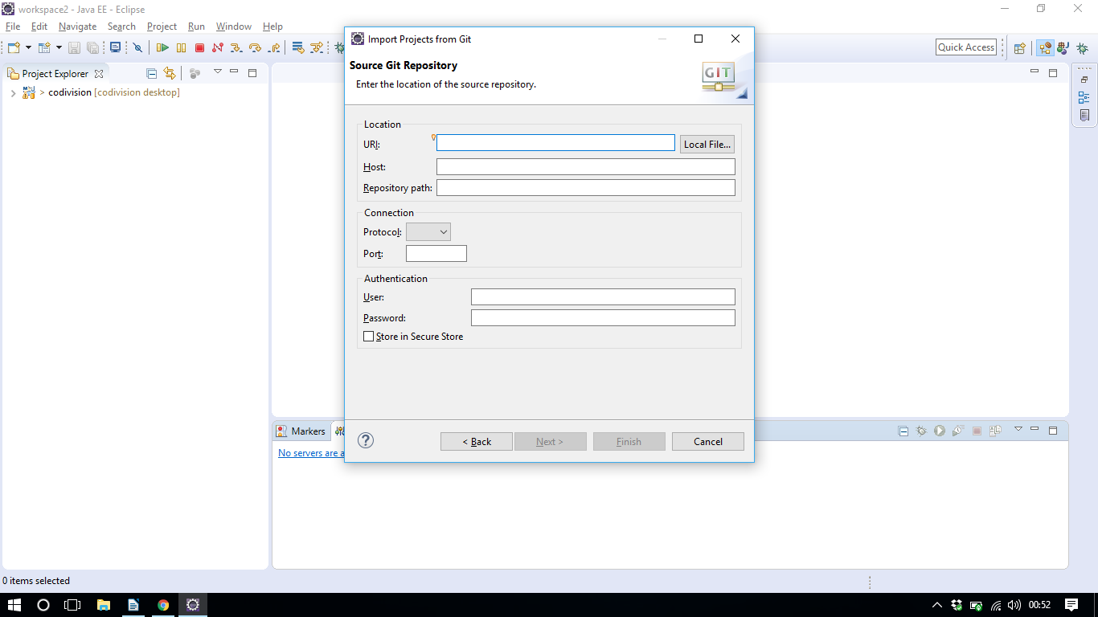Figura 4 – Informações do Projeto

5) Para concluir a etapa de clonar o projeto do repositório, informe a *URL*, <https://github.com/Irvayne/PuniversidadeSimplesWeb>, e selecione o botão *next*. A Figura 5 exibe os passos dessa etapa.

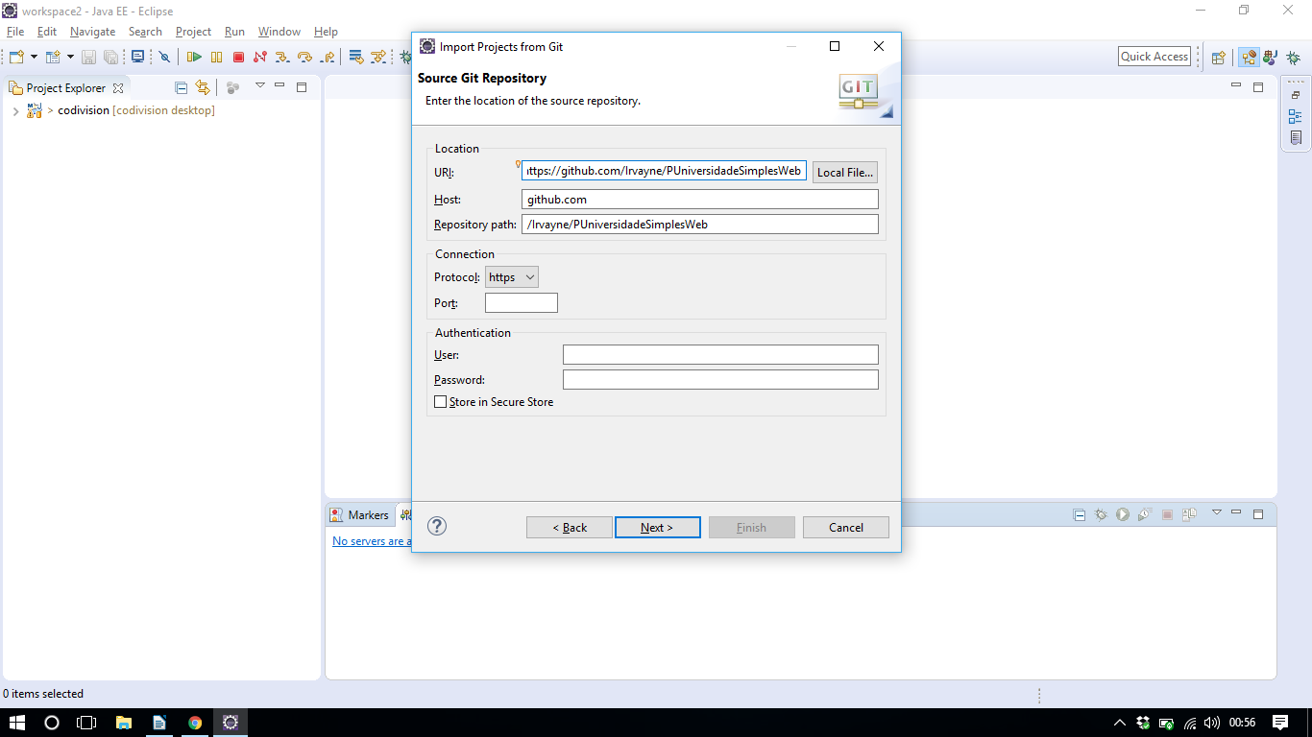Figura 5 – Dados do projeto

6) Então selecione o *branche master* para realizar o *clone*, aperte *next*, e escolha o local onde deseja salvar o projeto. Figura 6.

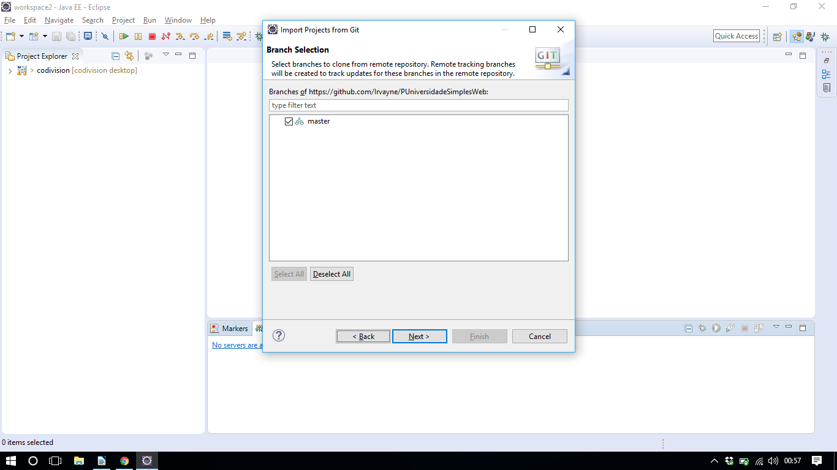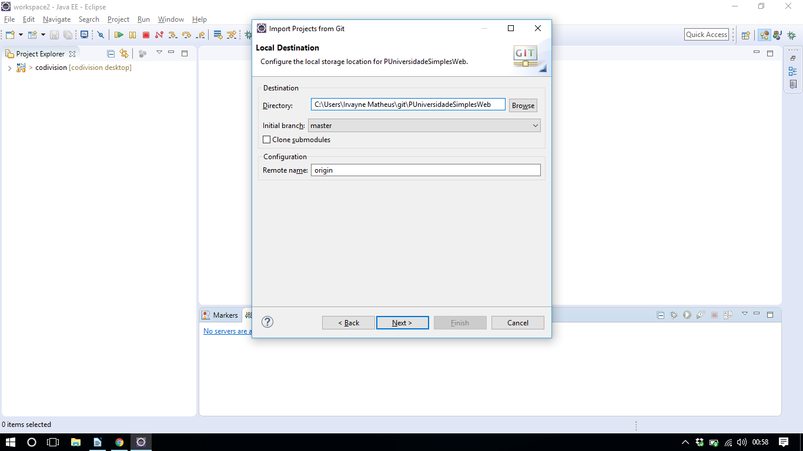

Figura 6 – Finalizando etapa de *clone*

7) Para finalizar escolha a opção *Import existing Eclipse projects* e na próxima tela escolha a opção *Finish*.

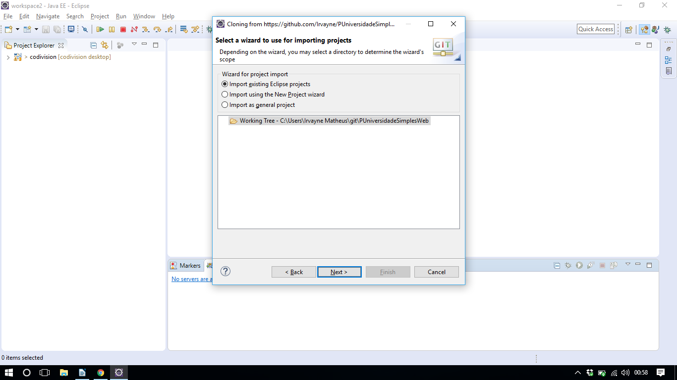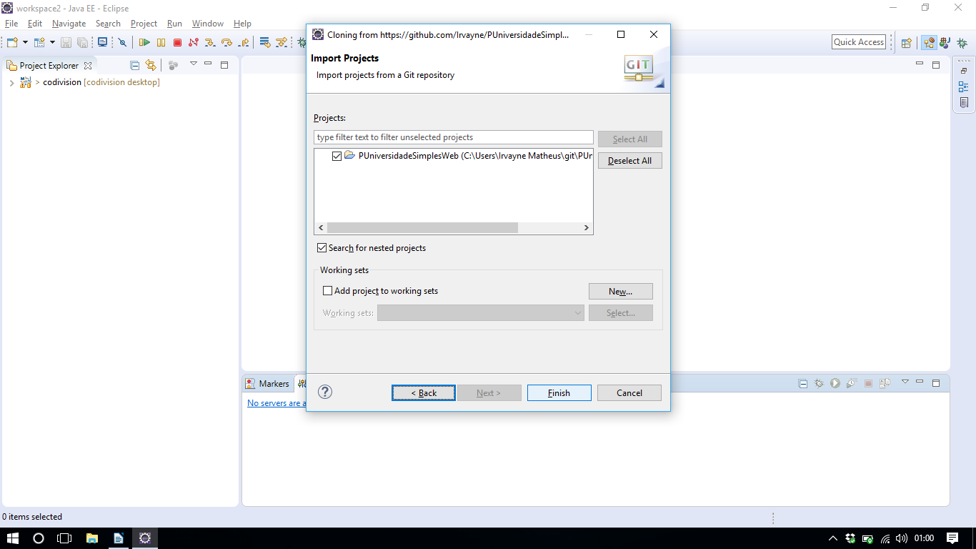

Figura 7 – Finalizando importação do projeto

8) Agora é necessário configurar o servidor que será utilizado para hospedar localmente a aplicação. No Projeto Universidade Simples foi utilizado o *Tomcat* na versão 9.0. Para realizar o download do servidor acesse o seguinte endereço <https://tomcat.apache.org/download-90.cgi> e faça escolha de acordo com as configurações de seu computador.

9) Apos realizar o download e a instalação do *Tomcat* 9.0, é necessário configurá-lo no Eclipse. Para isso clique na opção “*No servers are available. Click this link to create a new server...*” que encontra-se na aba *Servers*. A Figura 8 exibe detalhadamente essa opção.

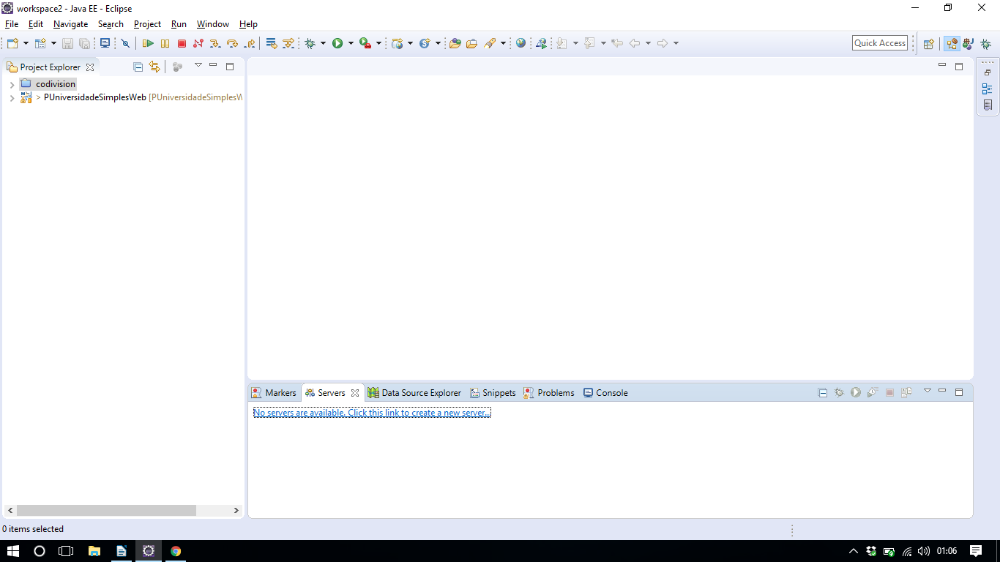 Figura 8 – Criando servidor de aplicação

10) Será exibido uma tela com todos os servidores que podem ser utilizados pelo eclipse. Então escolha a opção Apache e dentro dela escolha a opção *Tomcat* v9.0 *Server*, e para dar continuidade, clique no botão *Next*. Isso pode ser visto na Figura 9.

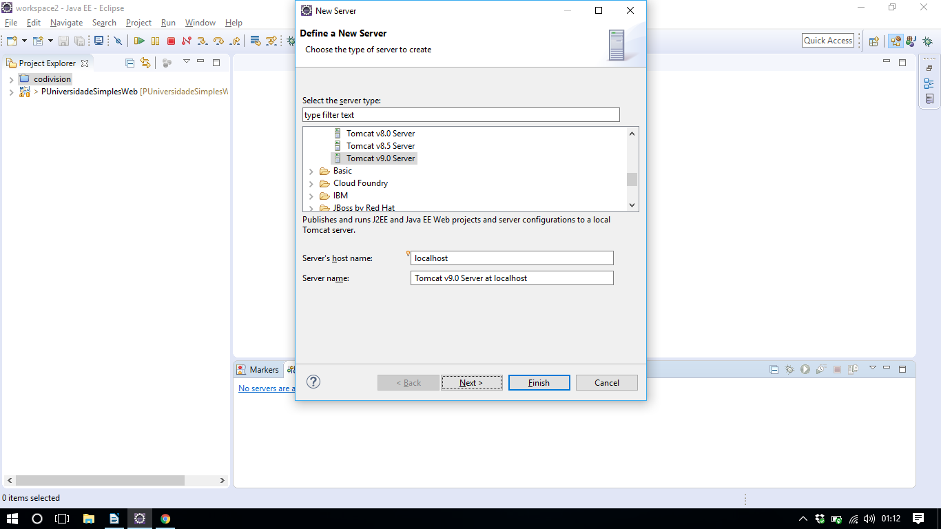Figura 9 – Criando servidor *Tomcat*

11) Agora basta escolher o diretório de instalação onde foi instalado seu *Tomcat* 9 e finalize a configuração do servidor clicando na opção *Finish*. A Figura 10 exibe tal passo.

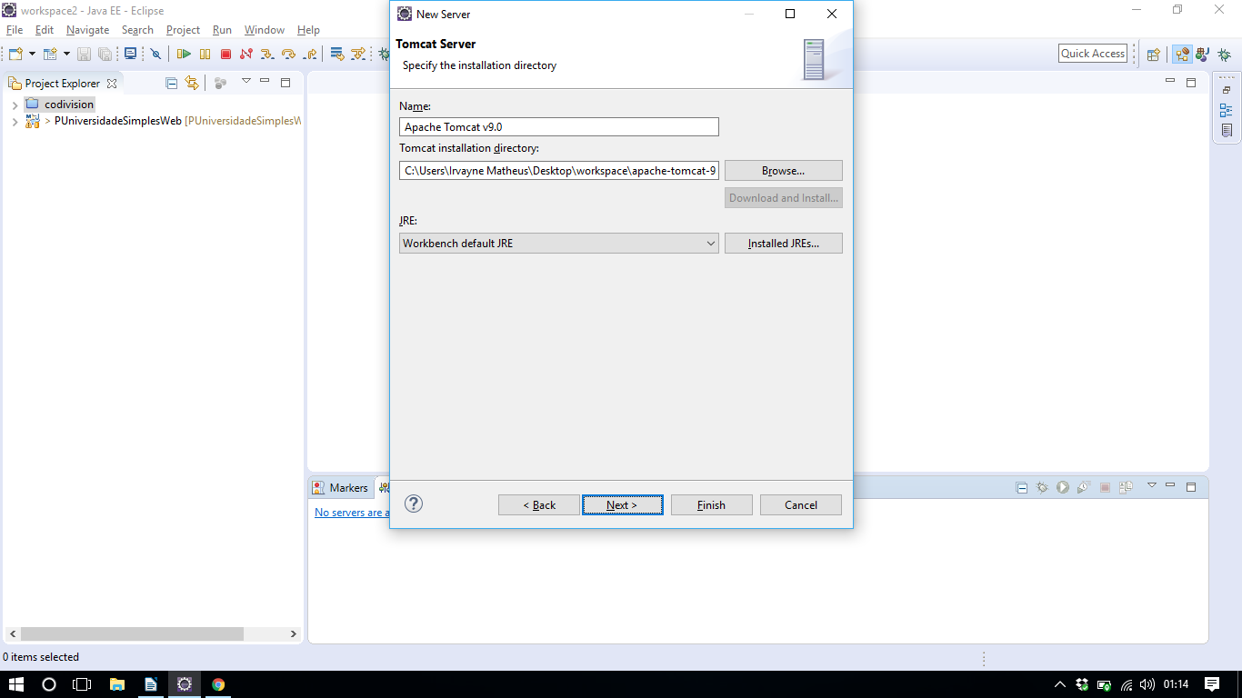Figura 10 – Concluindo criação do servidor

12) Adicione a aplicação no servidor clicando com o botão direito sobre o ícone/nome do servidor, localizado na aba dos servidores, e selecione a opção *Add and Remove*. Isso é mostrado na Figura 11.

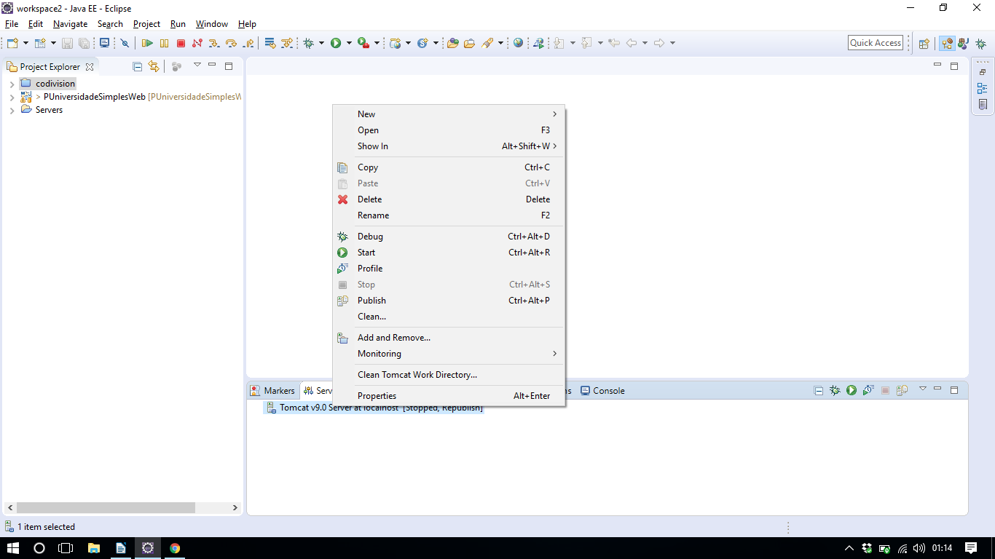Figura 11 – Adicionando aplicação no servidor

13) Agora basta clicar no projeto e na opção *add* que ele passará de disponível para configurado (Figura 12) e finalize essa etapa selecionando a opção *Finish*.

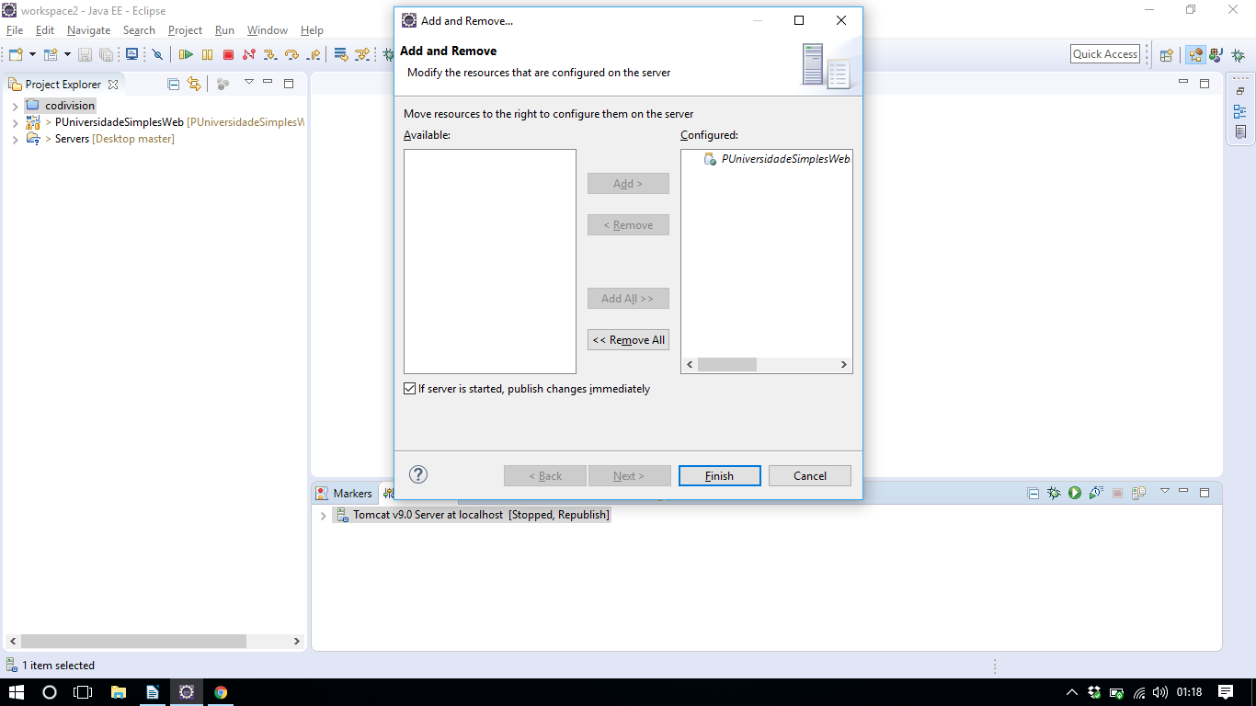Figura 12 – Finalizando adição de aplicação no servidor

14) Defina a forma como deseja utilizar a aplicação, através do Banco de Dados ou por Listas, escolhendo no arquivo Fachada.java que encontra-se em src/main/java/br/ufpi/es/universidadesimples/controller/Fachada.java e defina o valor da variável banco. Ela é responsável por definir se o fluxo será por meio de listas ou através de consultas no banco de dados. A Figura 13 podemos ver esse arquivo.

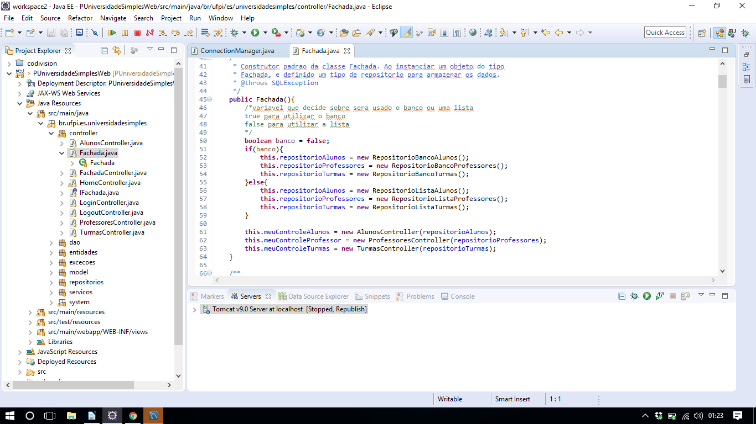Figura 13 – Fachada.java

15) Caso a opção da variável seja *true*, isso significa que será utilizado o banco de dados, então deve ser configurado o arquivo ConnectionManager.java que encontra-se em src/main/java/br/ufpi/es/universidadesimples/system/util/ConnectionManager .java e defina o nome do *databases* que será utilizado, o login e a senha do servidor. Isso deve ser feito no método openConnection. A Figura 14 exibe esse método mais detalhadamente. Observação: Não é necessário importar *script* para criar as tabelas do banco, existem classes que realizam isso de forma automática quando essas tabalas não existem!

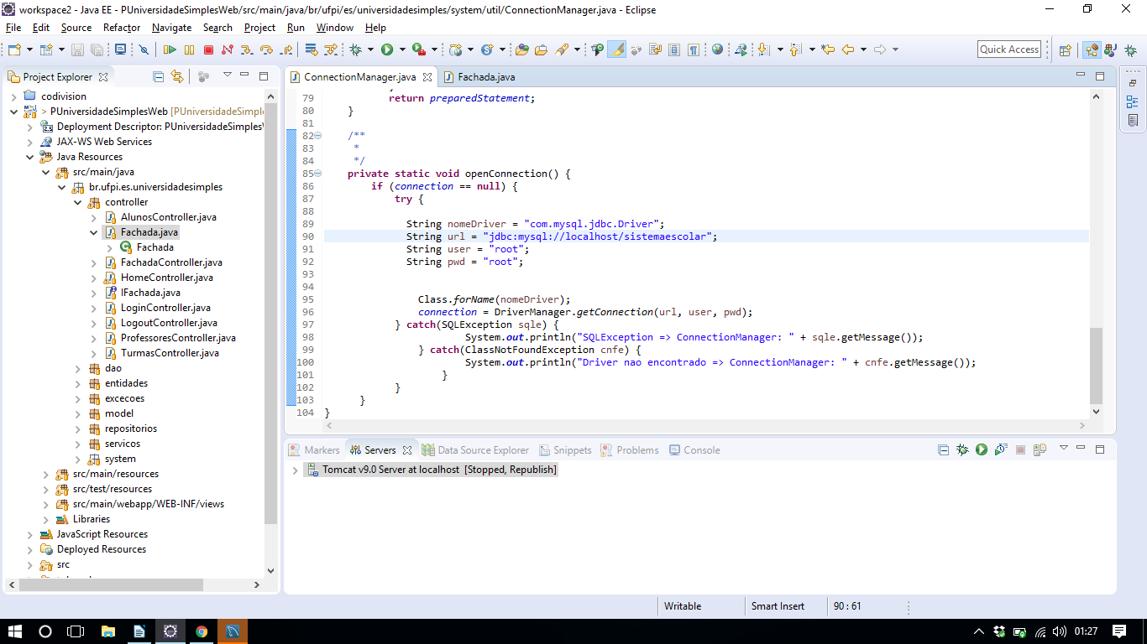 Figura 14 – ConnectionManager.java

16) Para finalizar escolha a opção *start* do servidor que encontra-se na aba de *servers*, um botão verde, aguarde alguns instantes enquanto é realizado a inicialização do servidor, abra seu navegador, digite o seguinte endereço <http://localhost:8080/universidadesimples/> e tenha acesso a todas as funcionalidades do Projeto Universidade Simples.